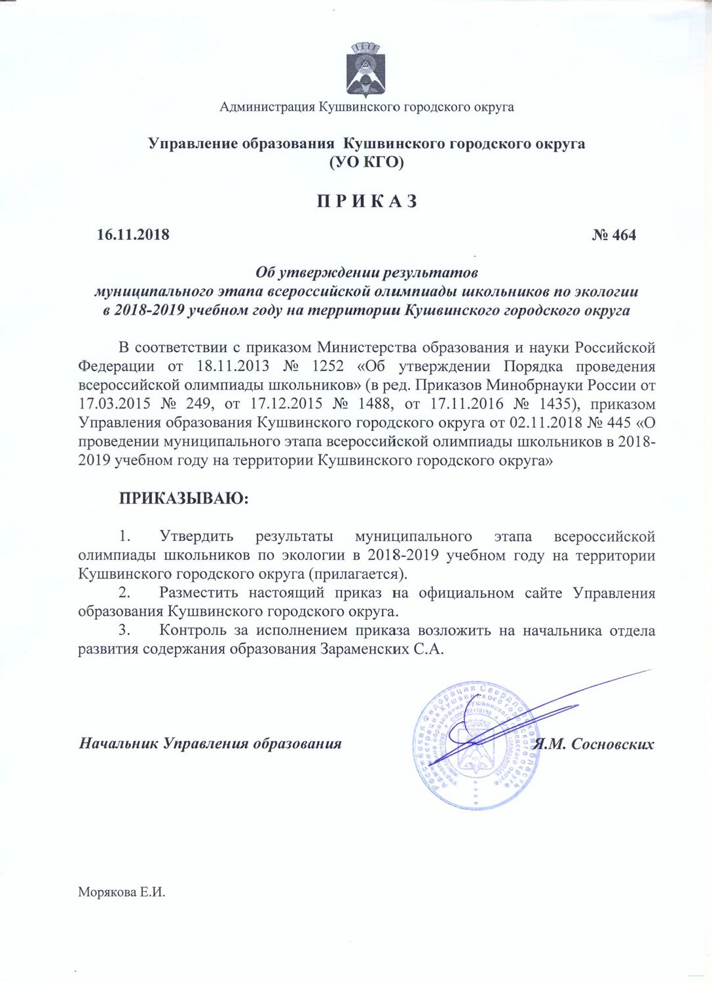

УТВЕРЖДЕНО
приказом Управления образования Кушвинского городского округа
от 16.11.2018 № 464 «Об утверждении результатов муниципального этапа всероссийской олимпиады школьников по экологии в 2018-2019 учебном году на территории Кушвинского городского округа»

Результаты муниципального этапа
всероссийской олимпиады школьников по экологии
в 2018-2019 учебном году на территории Кушвинского городского округа

Результаты муниципального этапа всероссийской олимпиады школьников
по экологии среди обучающихся 7-х классов
Максимальный балл – 30
№ п/п | Фамилия Имя Отчество | Класс | ОУ | Набранная сумма баллов | Победители, призеры  (набранные ими баллы больше половины максимально возможных)
 | Бумагина  Анна Олеговна | 7 | МАОУ СОШ № 20 | 19 | I
 | Вакурова  Татьяна Евгеньевна | 7 | МАОУ СОШ № 1 | 16 | II
 | Искандаров  Тимур Наильевич | 7 | МАОУ СОШ № 20 | 14 | Участник
 | Старикова  Олеся Витальевна | 7 | МАОУ СОШ № 1 | 14 | Участник
 | Атаева  Алевтина Олеговна | 7 | МАОУ СОШ № 10 | 11 | Участник
 | Баженова  Софья Алексеевна | 7 | МАОУ СОШ № 20 | 11 | Участник
 | Хлебников  Максим Владимирович | 7 | МАОУ СОШ № 1 | 10 | Участник
 | Раков  Иван Сергеевич | 7 | МАОУ СОШ № 1 | 9 | Участник
 | Кармацкая  Екатерина Сергеевна | 7 | МАОУ СОШ № 1 | 9 | Участник
 | Мокич  Кирилл Александрович | 7 | МАОУ СОШ № 1 | 9 | Участник
 | Ряпусова  Анастасия Максимовна | 7 | МАОУ СОШ № 1 | 7 | Участник
 | Минасян  Владимир Рубикович | 7 | МАОУ СОШ № 1 | 7 | Участник

Результаты муниципального этапа всероссийской олимпиады школьников
по экологии среди обучающихся 8-х классов
Максимальный балл – 30
№ п/п | Фамилия Имя Отчество | Класс | ОУ | Набранная сумма баллов | Победители, призеры  (набранные ими баллы больше половины максимально возможных)
 | Быкова  Елизавета Дмитриевна | 8 | МАОУ СОШ № 6 | 22 | I
 | Мартынова  Анастасия Алексеевна | 8 | МАОУ СОШ № 1 | 19 | II
 | Аглямов  Рустам Рамильевич | 8 | МАОУ СОШ № 1 | 18 | III
 | Вильданов  Семен Маратович | 8 | МАОУ СОШ № 6 | 17 | Призер
 | Гальцева  Ксения Евгеньевна | 8 | МАОУ СОШ № 1 | 16 | Участник
 | Гилева  Екатерина Константиновна | 8 | МАОУ СОШ № 20 | 14 | Участник
 | Двоеглазова  Екатерина Владимировна | 8 | МАОУ СОШ № 10 | 13 | Участник
 | Савельев  Вадим Антонович | 8 | МАОУ СОШ № 1 | 11 | Участник

Результаты муниципального этапа всероссийской олимпиады школьников
по экологии среди обучающихся 9-х классов
Максимальный балл – 36
№ п/п | Фамилия Имя Отчество | Класс | ОУ | Набранная сумма баллов | Победители, призеры  (набранные ими баллы больше половины максимально возможных)
 | Грехова  Анастасия Андреевна | 9 | МАОУ СОШ № 6 | 20 | I
 | Перетягина  Наталья Алексеевна | 9 | МАОУ СОШ № 20 | 19 | II
 | Поперечная  Екатерина Игоревна | 9 | МАОУ СОШ № 6 | 18 | III
 | Тебенева  Полина Александровна | 9 | МАОУ СОШ № 1 | 18 | III
 | Маленьких  Валерия Игоревна | 9 | МАОУ СОШ № 1 | 13 | Участник
 | Елышев  Виктор Константинович | 9 | МАОУ СОШ № 6 | 13 | Участник
 | Трофимова  Алина Сергеевна | 9 | МАОУ СОШ № 20 | 11 | Участник
 | Юзикова  Эллина Витальевна | 9 | МАОУ СОШ № 1 | 11 | Участник
 | Шешукова  Каролина Вадимовна | 9 | МАОУ СОШ № 20 | 9 | Участник
 | Шайдуллина  Валерия Андреевна | 9 | МАОУ СОШ № 20 | 7 | Участник
 | Шерстобитов  Антон Михайлович | 9 | МАОУ СОШ № 1 | 6 | Участник
 | Вологжанина  Ксения Евгеньевна | 9 | МАОУ СОШ № 20 | 5 | Участник

Результаты муниципального этапа всероссийской олимпиады школьников
по экологии среди обучающихся 10-х классов
Максимальный балл – 42
№ п/п | Фамилия Имя Отчество | Класс | ОУ | Набранная сумма баллов | Победители, призеры  (набранные ими баллы больше половины максимально возможных)
 | Гусейнова  Айсел Ашур кызы | 10 | МАОУ СОШ № 1 | 22 | I
 | Ёлкина  Валерия Игоревна | 10 | МАОУ СОШ № 1 | 21 | II
 | Плотникова  Анна Алексеевна | 10 | МАОУ СОШ № 1 | 18 | Участник
 | Сахаутдинова  Мария Ильинична | 10 | МАОУ СОШ № 1 | 16 | Участник
 | Хмельнов  Егор Владимирович | 10 | МАОУ СОШ № 1 | 15 | Участник
 | Панова  Елизавета Николаевна | 10 | МАОУ СОШ № 1 | 13 | Участник
 | Осолодкова  Ульяна Сергеевна | 10 | МАОУ СОШ № 1 | 12 | Участник
 | Воскрецов  Лев Эдуардович | 10 | МАОУ СОШ № 1 | 12 | Участник
 | Горбатов  Даниил Александрович | 10 | МАОУ СОШ № 1 | 12 | Участник
 | Сушников  Михаил Юрьевич | 10 | МАОУ СОШ № 20 | 10 | Участник
 | Терентьева  Евгения Михайловна | 10 | МАОУ СОШ № 20 | 10 | Участник

Результаты муниципального этапа всероссийской олимпиады школьников
по математике среди обучающихся 11-х классов
Максимальный балл – 42
№ п/п | Фамилия Имя Отчество | Класс | ОУ | Набранная сумма баллов | Победители, призеры  (набранные ими баллы больше половины максимально возможных)
 | Орехова  Ирина Алексеевна | 11 | МАОУ СОШ № 10 | 29 | I
 | Синицын  Павел Николаевич | 11 | МАОУ СОШ № 1 | 28 | II
 | Марамзин  Максим Анатольевич | 11 | МАОУ СОШ № 20 | 27 | III
 | Зырянова  Златоцвета Евгеньевна | 11 | МАОУ СОШ № 6 | 26 | Призер
 | Кириллова  Ирина Владимировна | 11 | МАОУ СОШ № 20 | 25 | Участник
 | Ханоянц  Мириям Арсеновна | 11 | МАОУ СОШ № 1 | 23 | Участник
 | Макарова  Анна Александровна | 11 | МАОУ СОШ № 1 | 21 | Участник
 | Мышинская  Яна Дмитриевна | 11 | МАОУ СОШ № 1 | 21 | Участник
 | Новоселова  Анастасия Владимировна | 11 | МАОУ СОШ № 20 | 20 | Участник
 | Ханоянц  Чичико | 11 | МАОУ СОШ № 1 | 15 | Участник
 | Шерстюк  Екатерина Александровна | 11 | МАОУ СОШ № 1 | 7 | Участник

